متوسطة محمد قربوس باباحسن المستوى : 4متوسط

المدة: ساعة ونصف السنة الدراسية: 2023/2024

**اختبارالثلاثي الأول في مادة: العلوم الفيزيائية و التكنولوجيا**

**الجزء الأول: (12 نقطة)**

**الوضعيةالأولى :(06 نقاط)**

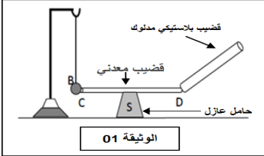قام تلميذ من السنة الرابعة متوسط بإنجاز تجربتين في الورشة مع أستاذته بهدف دراسة ظاهرة علمية فيزيائية

**في التجربة الأولى**: فقام بدلك قضيب بلاستيكي باستعمال قفاز بلاستيكي و لامس به قضيب معدني(CD) متعادل كهربائيا موضوع فوق حامل عازل (S)، **يلامس هذا القضيب كرة** معدنية (B) متعادلة كهربائيا معلقة بواسطة خيط عازل كما تبينه الوثيقة1

1. صف ماذا يحدث للكرية B .برر إجابتك
2. استبدلت الأستاذة الحامل العازل بحامل معدني، ماذا سيحدث للكرية؟

* سم الظاهرة المدروسة

**في التجربة الثانية: قــرِّبت دون ملامسة**، قضيبا زجاجيا (V) مدلوكا

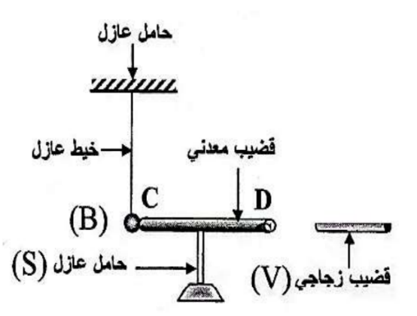

**الوثيقة -2-**

بقطعة صوف من قضيب معدني (CD) متعادل كهربائيا موضوع فوق حامل

عازل (S)، **يلامس هذا القضيب كرة** معدنية (B) متعادلة كهربائيا

معلقة بواسطة خيط عازل كما تبينه (**الوثيقة -2-**).

1. صف ما يحدث للكرية (B)، برر إجابتك.
2. قدّم تفسيرا علميا تبين فيه سبب

استعمال القفاز البلاستيكي.

**الوضعية الثانية: (06 نقاط)**

بينما كانت أستاذة الفيزياء ترتب في الوسائل التجريبية في ورشة الفيزياء استأذنها محمد في تركيب دارة كهربائية الموضحة في المخطط1 ، بينما أكرم طلب مساعدتها في استعمال جهاز الفولطمتر كما في المخطط 2، بعدها طرحت عليهما الأستاذة بعض الأسئلة .

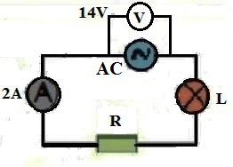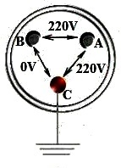

**المخطط 01 المخطط 02**

ساعد محمد و أكرم في الإجابة على أسئلة الاستاذة.

**المخطط 01**:

1. حدد معنى الدلالة AC .
2. ميز بين القيمتين 2A و 14V ثم استنتج

قيمة التوتر الأعظمي Umax والشدة

الأعظمية التيار Imax  .

**المخطط 02:**

سم العنصر الكهربائي الممثل في المخطط 02 .

**الوثيقة 3**

ثم استنتج تسمية المرابط A – B – C

**الجزء الثاني:**

**الوضعية الادماجية: (8نقاط)**

|  |  |  |  |  |
| --- | --- | --- | --- | --- |
| الجهاز | التلفزيون | آلة الغسيل | المصباح | الثلاجة |
| شدة التيار | ?A | 4A | 1A | 8A |

من أجل مشاهدة المباريات الودية و التصفوية للمنتخب الجزائري اشترى أبو محمد جهاز تلفزيون ذو شاشة كبيرة لكنه تفاجأ بعدم اشتغاله رغم أنه سليم كما اشتكت أمه من إصابتها بصدمة كهربائية عند لمسها لهيكل الثلاجة المعدني أما أخته فريال فقد تراكمت الأشغال المنزلية عليها فهي تحتاج إلى تشغيل الثلاجة، آلة الغسيل والمصباح في آن واحد، ولاحظت في كل مرة تضيف فيها تشغيل التلفاز إلى الأجهزة السابقة انقطاع التيار الكهربائي وكانت تسمع الصوت الذي يحدثه القاطع.

**على ضوء ما درست أجب عما يلي:**

**مستعينا بجزء من المخطط الكهربائي للمنزل(الوثيقة4) و الجدول :**

1. فسر سبب حدوث الحالات السابقة : **عدم اشتغال جهاز التلفزيون رغم أنه جديد** - **اصابة الأم بالصدمة الكهربائية عند لمس هيكل الثلاجة** - **انقطاع التيار الكهربائي عند تشغيل عدة أجهزة**
2. اقترح حلولا للمشاكل السابقة.
3. أعد رسم المخطط الكهربائي مبينا عليه التعديلات و الإضافات اللازمة محترما قواعد الأمن الكهربائي

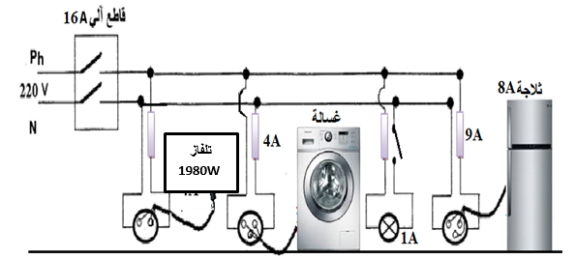

**الوثيقة4**

**بالتوفيق للجميع**